Ursprünge und Geschichte des Rap
Aufgabenstellung zur Erschließung des nachstehenden Textes: „Woher kommt der Rap?"
1. a) Lest den Text aufmerksam durch und markiert im Text die Schlüsselbegriffe, die euch Aufschluss über den Ursprung und die Geschichte des Rap liefern.
b) Erklärt mit euren eigenen Worten die Bedeutung folgender Begriffe und
Redewendungen:
– sich Gehör verschaffen
– Breakdancing
– Graffiti-Writing
– sich mit Worten statt Waffen bekämpfen
– eine öffentliche Stimme erhalten
– schwarze Community
– Eastcoast, Westcoast
c) Klärt gemeinsam, ggf. mit Hilfe eines Wörterbuchs, die im Text unterstrichenen Begriffe und, falls vorhanden, andere euch unbekannte Wörter.
2. a) Erstellt einen Zeitstrahl, auf dem ihr die wichtigsten Voraussetzungen und Ereignisse für die Entwicklung des Raps in Stichpunkten notiert.
Ursprünge >> 60er-70er-Jahre >> 80er-90er-Jahre >> 2000er-Jahre >> heute
b) Präsentiert der Klasse euren Zeitstrahl, indem ihr mit eigenen Worten die Entwicklung des Rap erläutert und zusammenfasst.
3. Erklärt, wodurch Ansehen und Respekt von den Rapper*innen erlangt wurde.
4.* Erläutert den politischen Aspekt von Rap.
5.* Erklärt, welche Rolle die Musikindustrie in der Entwicklung des Rap spielt.

Text: „Woher kommt der Rap?"
Obwohl im Alltag selten zwischen Rap und Hip-Hop unterschieden wird, ist die Rapmusik nur eine der vier Richtungen der Hip-Hop-Kultur. Die drei anderen Formen des Hip-Hop sind das Breakdancing, das Graffiti-Writing und das DJing, also das Abspielen von Musik vor Publikum. Zusammen ergeben diese unterschiedlichen Bereiche die Hip-Hop-Kultur, die weltweit größte Jugendkultur.
60er- bis 70er-Jahre
Die Ursprünge des Hip-Hop liegen in den politischen Verhältnissen der USA der 1960er- und 70er-Jahre. Die Verwahrlosung US-amerikanischer Innenstädte führte zu hoher Arbeitslosigkeit, Armut und Kriminalität aufgrund von sozialen Ungerechtigkeiten. Die überwiegend schwarze Bevölkerung wurde von der Politik im Stich gelassen, Straßengangs begannen sich zu bekämpfen. Aus dieser Verzweiflung heraus fand die schwarze Community im Hip-Hop eine künstlerische und friedvolle Form, sich Gehör zu verschaffen – und startete damit eine Art kulturelle Revolution.
Der Rap (englisch to rap: „plaudern“, „schwatzen“), der schnelle, rhythmische Sprechgesang, hat seine musikalischen Ursprünge in der afroamerikanischen Kultur. Schon in den Gesängen der schwarzen Feldarbeiter*innen, in den Gottesdiensten der afroamerikanischen Kirchen und auf den Protestveranstaltungen der amerikanischen Bürgerrechtsbewegung fanden sich politische Botschaften, die sich als Rhythmen zwischen Gesang und Sprechen bewegten.
Die DJs und Masters of Ceremony (MCs) der 1970er-Jahre griffen diese Formen auf und sprachen Kommentare in Reimen zum Rhythmus ihrer Musik. Auf selbstorganisierten Straßenfesten starteten sie eine Form musikalischen Wettbewerbs, den battle. Die MCs und ihre Gangs, die heute nur noch Rapper*innen genannt werden, bekämpften sich mit Worten statt Waffen. Sie brachten ihre Ansichten, Gefühle und den Frust der Unterdrückung zum Ausdruck und erlangten so Respekt.
80er- bis 90er-Jahre
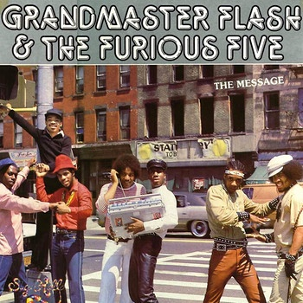Die Texte befassten sich kritisch mit den schwierigen Lebensumständen in den Armutsvierteln und dem harten Alltag auf der Straße. Gesellschaftlich brisante Fragen, Kriminalität und Drogen wurden häufig angeprangert und kritisiert. Mit Konzerten außerhalb der Armutsviertel wurde dann zum ersten Mal ein großer kommerzieller Erfolg der Musikrichtung erreicht. Seit dieser Zeit gilt Rap für benachteiligte Afroamerikaner*innen als Chance, eine öffentliche Stimme zu erhalten: Durch künstlerische Fähigkeiten, Willen und Leistungsbereitschaft können Ansehen, Status und Zugehörigkeit erlangt werden. Diese politische und sozialkritische Form des Rap bietet eine bewusste Auseinandersetzung mit ernsteren Themen und Missständen.
[Abbildung 1: Grandmaster Flash:
„The Message“ (Cover), 1982]
Dagegen stand in den 1990er-Jahren in den USA ein aggressiveres, gewaltorientiertes Genre der Rapmusik im Mittelpunkt – der Gangsta-Rap. Er konzentrierte sich in den Texten vor allem auf die kriminellen Aspekte des Ghettolebens und verherrlichte diese. In teils derber und vulgärer Sprache wurde mit Gewalt, Drogen und Zuhälterei geprahlt. Ihre „Täter*innen-Rolle“ wurde als existenzielle Notwendigkeit glorifiziert.
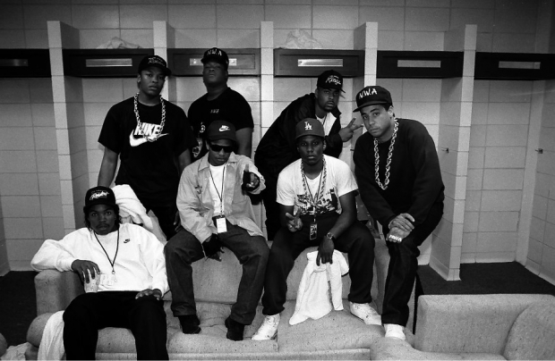Diese aggressive Verbrecherhaltung kam ausgerechnet bei sehr vielen Jugendlichen der weißen Mittelschicht gut an. Dies wiederum weckte das Interesse der großen Musikindustrie, die in der kriminellen Szene verstärkt nach vermarktungswürdigen Rapper*innen Ausschau hielt, um diese zu Stars aufzubauen und ihr negatives Image zu pflegen. Feindschaften zwischen den Künstler*innen wurden medial geschürt und unterstützt – ganz egal, ob diese echt waren oder gespielt. Höhepunkt dieser Vermarktungsstrategie war ein regelrechter „Krieg“ zwischen den Rapper*innen der Westcoast und der Eastcoast.
[Abbildung 2: Raymond Boys, Getty Images]
Eastcoast-Rapper N.W.A., 1989
Ab den 2000er-Jahren
Um die Jahrtausendwende wurde nicht mehr nur das harte Leben auf der Straße beschrieben und kritisiert, sondern der materielle Erfolg gefeiert, der in diesem Leben entstehen kann. Statussymbole wie Schmuck, Autos, Kleidung und Frauen wurden zum prägenden Stil von erfolgreichen Rapper*innen – ein Bild, das bis heute das Image im Leben und in den Videos vieler Rapper*innen prägt.
Derzeit gibt es einerseits den Trend zu fast poppigen Rap-Songs, andererseits zur puren Provokationen in Form von Homophobie, Antisemitismus und Frauenfeindlichkeit, was sich in unserer Gesellschaft gut zu verkaufen scheint. Dies führt zu Diskussionen über den eigentlichen musikalischen Ursprung, wo sich an den gesellschaftlichen Rand gedrängte Gruppen eine Stimme verschafften. Aber Rap wird sich – wie alle anderen Musikformen auch – stetig verändern und weiterentwickeln. Was jedoch die Grundlage der Rap-Musik bleiben wird, ist der Ausdruck des Wunsches nach Unabhängigkeit und Selbstbestimmung gegenüber der Fremdbestimmung durch privilegierte Schichten – selbst wenn sich im Songtext oberflächlich alles nur um Geld, Frauen und schicke Autos dreht.

Quellenangaben:
Nach: Christian Kitter: Wer hat eigentlich den Rap erfunden? Entstehungsgeschichte, Werte und Genres des Rap, Medienradar, 06/2019 [deutlich gekürzt und stark verändert], https://medienradar.de/hintergrundwissen/artikel/wer-hat-eigentlich-den-rap-erfunden
(abgerufen am 10.09.2020).
Abbildung 1: Grandmaster Flash: „The Message" (Cover), 1982, https://www.br.de/puls/musik/ruhmeshalle/ruhmeshalle-grandmaster-flash-the-message-100.html (abgerufen am 10.09.2020).
Abbildung 2: Tom Cunningham, Raymond Boyd, NY Daily News Archive, Getty Images, https://www.bpb.de/apuz/265100/rapkultur-und-politik?p=all (abgerufen am 10.09.2020).
Lizenz: CC BY-SA 4.0 / Medienradar

